Всемирный день памяти жертв ДТП
В рамках Всемирного дня памяти жертв ДТП в период с 21 ноября 2016 года по 25 ноября 2016 года в нашей школе прошли профилактические мероприятия с целью повышения культуры безопасности дорожного движения у всех участников образовательного процесса и актуализации знаний правил безопасного поведения на улицах и дорогах. Лозунг данных мероприятий: «Дорога ошибок не прощает!»
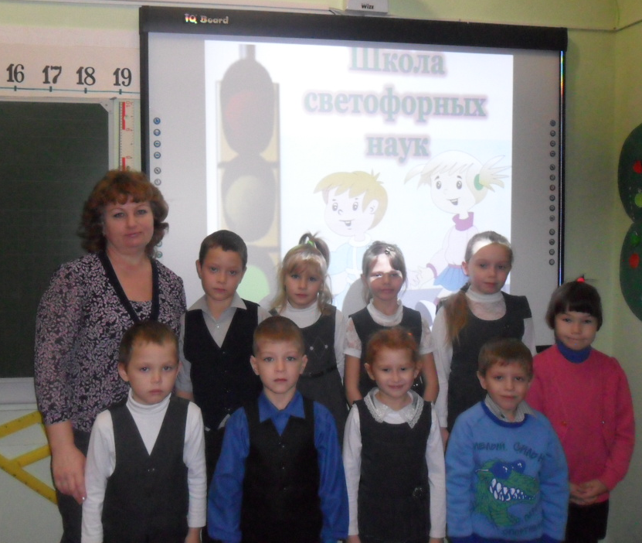
Воспитывать культуру поведения на дорогах необходимо с детства. Так в 1 классе прошло мероприятие под названием «Школа светофорных наук». На этом мероприятии в игровой форме первоклассники закрепили знания о ПДД и познакомились с основными правилами для пешеходов.

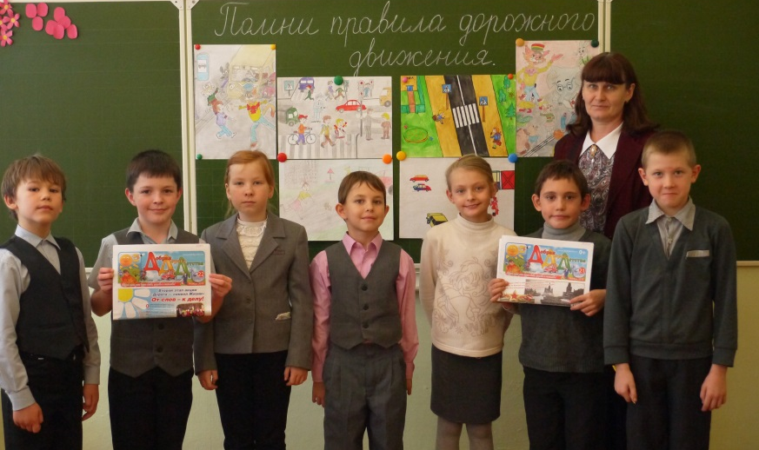
В 3 классе состоялся классный час «Помни правила дорожного движения». Где ребята вспомнили правила поведения в общественном транспорте, на остановке, при пересадке, в салоне автобуса, при езде на велосипеде. В конце классного часа была проведена викторина «Знаешь ли ты?» А ещё ребята нарисовали рисунки для классной выставки.
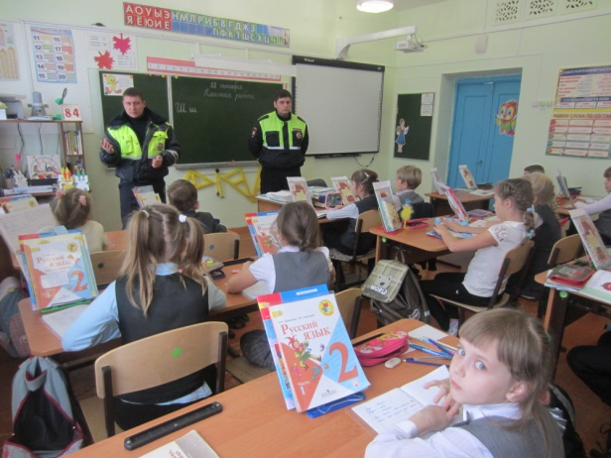
У ребят 2 и 4 классов состоялась встреча с сотрудниками ДПС г. Нефтегорска и Нефтегорского района: Кретовым Р.С. и Пирожковым А.В. На которой ребята повторили значение дорожных знаков и определили их практическое использование в жизни каждого человека. Затем вместе с сотрудниками ДПС разобрали виды дорожных разметок и правила перехода дорог в различных ситуациях, поговорили об использовании детских кресел и средствах защиты при поездках в транспорте. А ещё ребята узнали о светоотражающих ленточках, которые должны использовать не только дети, но и взрослые в тёмное время суток.
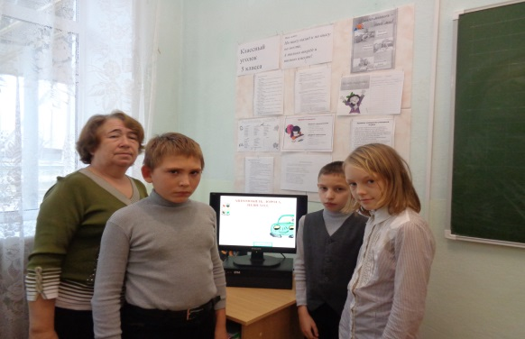
Пятиклассники провели беседу, на которой были разобраны статьи и стихотворения о правилах дорожного движения и ДТП.

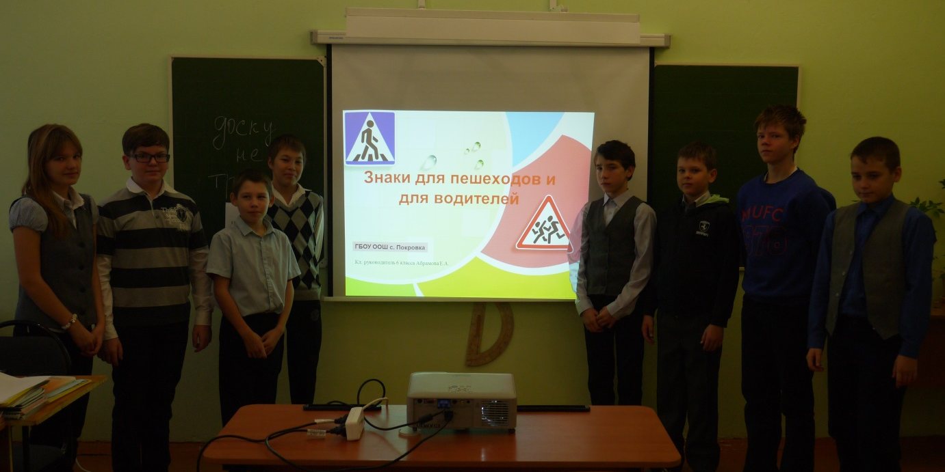
В 6 классе прошёл классный час на тему: «Знаки для пешеходов и для водителей». Главная цель — побудить, как можно больше задуматься о том, что мы можем сделать для дорожной безопасности. Понять, ЧТО каждый человек, каждый гражданин — каждый из нас может сделать для того, чтобы наши дороги стали символом жизни и безопасности. На первый взгляд может показаться, что эта «миссия» невыполнима, ведь безопасность дорожного движения зависит слишком от многих факторов. На самом деле — это не так. Каждый из нас, даже самый юный участник дорожного движения, может сделать очень многое для этого.

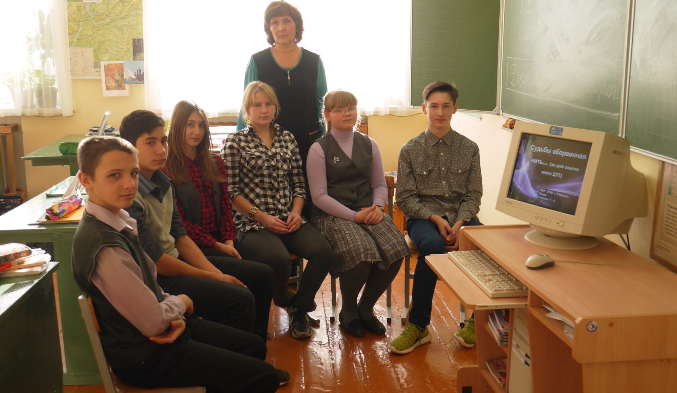
В 7 классе был проведён урок-презентация «Судьбы оборванная нить…» Внимание ребят было привлечено к ужасающим масштабам смертности и травм на дорогах, к потенциальному риску всех участников дорожного движения. Кадры и статистические данные ДТП вызвали у детей чувство сострадания к людям, понесшим тяжёлую утрату. Была дана высокая оценка работы всех, кто вовлечён в ликвидацию дорожных аварий: сотрудников ГИБДД, МЧС, медицинских работников. Каждый семиклассник высказал своё мнение о посильном вкладе в предотвращение дорожных аварий, о необходимости соблюдения правил дорожного движения.

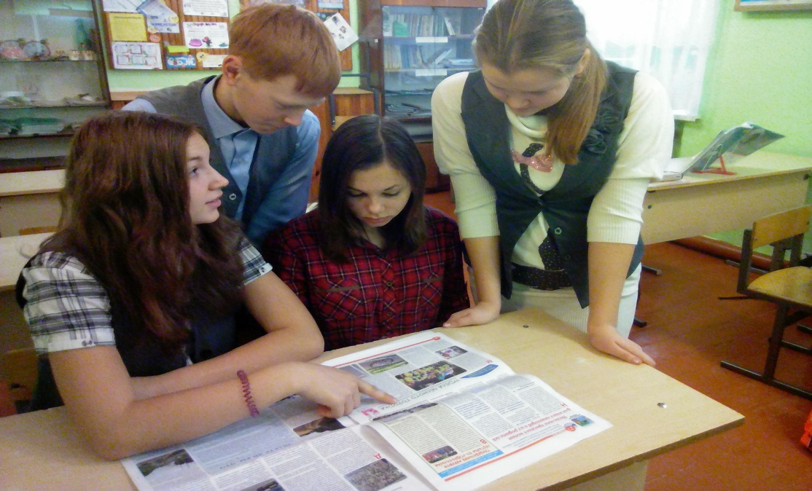
В 8 классе прошёл классный час «Всё о дороге». Ребята использовали материал всероссийской газеты «Добрая дорога детства». Сначала речь шла о самой дороге, об истории её возникновения и развития. «Дорога – это жизнь», - не уставали повторять еще древние римляне. Потом разговор перешёл к дорожной безопасности и правилам поведения на дорогах. Печальная статистика: с января по октябрь 2016 года число погибших в ДТП составило около 17 000 человек. Ясно одно, что безопасность на дорогах в равной степени зависит от всех участников дорожного движения. Мы должны помнить об этом всегда, ведь дорога ошибок не прощает!
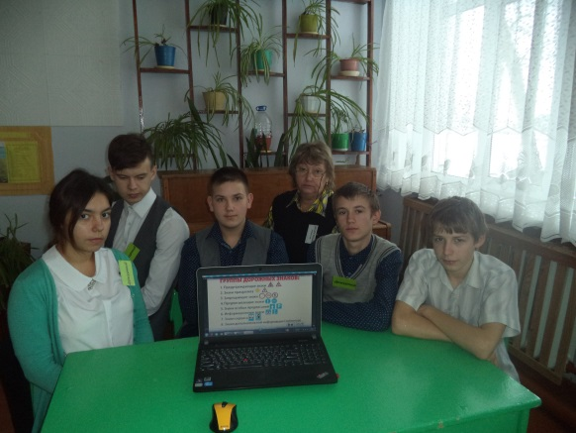
В память жертвам ДТП в 9 классе прошёл классный час по теме «Судьбы оборванная нить». Ребята познакомились с информацией: где и когда прошла первая регистрация ДТП, что ГенАссамблея ООН в 2005 г. объявила «Всемирный день памяти жертв дорожно-транспортных происшествий». Из презентации ребята выяснили допускаемые основные нарушения на дороге. Повторили правила поведения на улице и дороге.

